一分册专项卷XII

化学原理（11 题）

第 1 题
来源：高中化学竞赛教程第一分册 测试题三
- 据报道，科学家开发出了利用太阳能分解水的新型催化剂。下列有关水分解过程的能量变化示意图正确的是（ ）。
选项 | A | B | C | D
示意图 | ■（见下图A） | ■（见下图B） | ■（见下图C） | ■（见下图D）
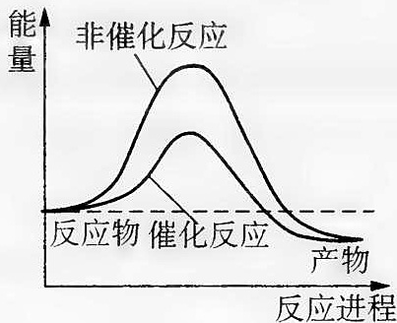
（图 A）
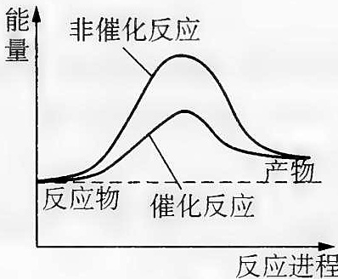
（图 B）
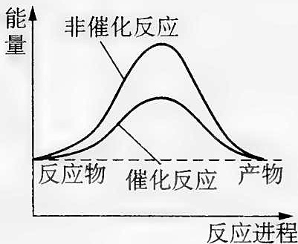
（图 C）
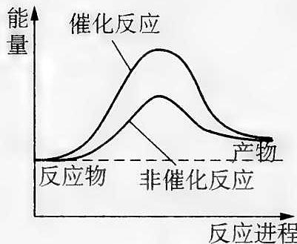
（图 D）
校勘注：原书四张能量图为并列排版，按 SOP 8.2 将图片移出表格、格内以「■（见图X）」占位。
参考答案

参考答案

第 2 题
来源：高中化学竞赛教程第一分册 第3讲【例2】
泡沫灭火器的双水解原理
泡沫灭火器内有两个容器,分别盛放 ${Al}_{2}({SO}_{4})_{3}$ 和 $NaHCO_{3}$ 两种液体,其中一种物质装在铁制容器中,另一种装在玻璃容器中,两种溶液互不接触,不发生任何化学反应。(平时千万不能碰倒泡沫灭火器)当需要泡沫灭火器时,把灭火器倒立,两种溶液混合在一起,就会产生大量的二氧化碳气体。
- ${Al}_{2}({SO}_{4})_{3}$ 和 ${NaHCO}_{3}$ 分别装在什么容器中?
- 写出泡沫灭火器发生反应的离子反应方程式。
- 有人认为可用 $Na_{2}CO_{3}$ 来代替 $NaHCO_{3}$ ，你认为如何？
参考答案

参考答案

知识点映射
知识点 | 关联内容
离子方程式 | 完全双水解的离子方程式书写（→、↑、↓ 符号）与相互促进原理

第 3 题
来源：高中化学竞赛教程第一分册 测试题二
- 硫—钠原电池具有输出功率较高、循环寿命长等优点。其工作原理可表示为：$2Na+xS⇌^{(\text{放电})} (\text{充电}){Na}_{2}S_{x}$。
但工作温度过高是这种高性能电池的缺陷，科学家研究发现，采用多硫化合物（如右图）作为电极反应材料，可有效地降低电池的工作温度，且原材料价廉、低毒，具有生物降解性。下列关于此种多硫化合物的叙述正确的是（ ）。
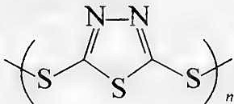
A. 这是一种新型无机非金属材料
B. 此化合物可能发生加成反应
C. 原电池的负极反应将是单体
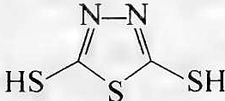
转化为
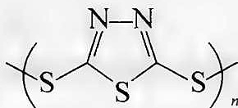
D. 当电路中转移 0.02 mol 电子时，将消耗原电池的正极反应
校勘注：①题干”如右图”为聚合物结构（重复单元带 n 下标，951daf27）；选项 C 的”单体转化为”以两图嵌入（4dc9db88 二硫醇单体 → ef58c2cb 聚合单元），视觉核验归位；②选项 D 的量化内容（转移 0.02 mol 电子所耗正极材料之量）原书 OCR 丢失，照录存疑——答案区仅称”据计算选项 D 正确”。
参考答案

参考答案

第 4 题
来源：高中化学竞赛教程第一分册 第3讲【实战演练
兼顾吸收容量与灵敏度的测氯吸收剂
用下列方法测定空气中污染物的含量: 将一定体积的空气通入吸收剂, 并测定其电导的变化(导体的电阻愈大, 它的电导愈小)。如测定 $H_{2} S$ 的含量, 若用 ${CuSO}_{4}$ 溶液吸收, 可测定很大浓度范围内的 $H_{2} S$ 的含量, 但电导变化不大; 若用浓溴水吸收, 仅限于测定低浓度范围内 $H_{2} S$ 的含量, 但有很高的灵敏度。现要兼顾吸收容量与灵敏度的情况下测定空气中 ${Cl}_{2}$ 的含量, 则应选用下列吸收剂中的 ( )。
A. ${Na}_{2}{SO}_{3}$ 溶液
B. HI 溶液
C. NaOH 溶液
D. $H_{2}O$
参考答案

参考答案

知识点映射
知识点 | 关联内容
离子方程式 | 离子数目变化与电导测定的关联
氧化还原反应基础 | Cl₂/Br₂ 氧化性与 SO₃²⁻/I⁻ 还原性的比较

第 5 题
来源：高中化学竞赛教程第一分册
环己二烯脱氢放热
在烃分子中去掉 2 个氢原子形成一个双键是吸热反应，大约需要 $117∼125 kJ⋅{mol}^{−1}$ 的热量，但 1,3-环己二烯失去 2 个氢原子形成苯是放热反应，反应热是 $23.4 kJ⋅{mol}^{−1}$，这表明 ( )。
A. 苯比 1,3-环己二烯稳定
B. 苯加氢生成环己烷是吸热反应
C. 1,3-环己二烯比苯稳定
D. 1,3-环己二烯加氢是吸热反应
参考答案

参考答案

知识点映射
库内知识点 | 对应题目内容
化学反应与能量基础 | 脱氢吸热与芳构化放热的反差
键能 | 由键能差解释芳香稳定化能

第 6 题
来源：高中化学竞赛教程第一分册
不饱和烃加氢能量图
下图是不饱和烃加氢时能量变化示意图，具体数据如下：
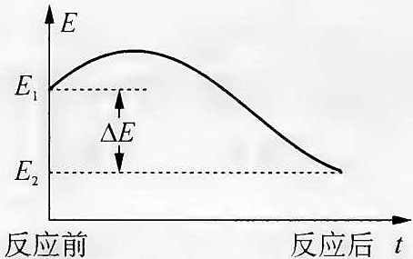
反应 | $ΔE$​
$CH_{3}C≡CCH_{3}+2H_{2}→CH_{3}(CH_{2})_{2}CH_{3}$​ | 278 kJ·mol⁻¹
$CH_{2}=CH−CH=CH_{2}+2H_{2}→CH_{3}(CH_{2})_{2}CH_{3}$​ | 239 kJ·mol⁻¹
(化学反应总是向能量降低的方向进行)
- 如果 $CH_{3}CH_{2}C≡CCH_{2}CH_{2}CH=CH−CH=CH_{2}$ 1 mol 与 $H_{2}$ 2 mol 作用，其主要产物是 ____。
- 如果 ${CH}_{3}{CHBrCHBrCH}_{3}$ 与 $NaOH$ 的醇溶液共热后，主要产物是 A，则 A 的结构简式为 ____，另一副产物是 B。
- 若反应(2)是吸热反应，试画出 A 与 B 的能量变化差异的示意图。
参考答案

参考答案

知识点映射
库内知识点 | 对应题目内容
化学反应与能量基础 | 加氢放热量与相对能量高低
键能 | 炔/共轭二烯加氢 ΔE 差 39 kJ/mol 的能量解释

第 7 题
来源：高中化学竞赛教程第一分册
CN2拟卤素生成焓
$(CN)_{2}$ 被称为拟卤素，它的阴离子 $CN^{−}$ 作为配体形成的配合物有重要用途。
- ${HgCl}_{2}$ 和 ${Hg(CN)}_{2}$ 反应可制得 $(CN)_{2}$，写出反应方程式。
- 画出 ${CN}^{−}$、$(CN)_{2}$ 的路易斯结构式。
- 写出 $(CN)_{2}(g)$ 在 $O_{2}(g)$ 中燃烧的反应方程式。
- 298 K 下，$(CN)_{2}(g)$ 的标准摩尔燃烧热为 $−1095 kJ⋅{mol}^{−1}$，$C_{2}H_{2}(g)$ 的标准摩尔燃烧热为 $−1300 kJ⋅{mol}^{−1}$，$C_{2}H_{2}(g)$ 的标准摩尔生成焓为 $227 kJ⋅{mol}^{−1}$，$H_{2}O$(l) 的标准摩尔生成焓为 $−286 kJ⋅{mol}^{−1}$，计算 $(CN)_{2}(g)$ 的标准摩尔生成焓。
- $(CN)_{2}$ 在 $300∼{500}^{∘}C$ 形成具有一维双链结构的聚合物，画出该聚合物的结构。
- 电镀厂向含氰化物的电镀废液中加入漂白粉以消除有毒的 ${CN}^{−}$，写出化学方程式(漂白粉用 ${ClO}^{−}$ 表示)。
参考答案

参考答案

知识点映射
库内知识点 | 对应题目内容
卤素 | 拟卤素 (CN)₂ 与 X⁻→X₂ 类比、ClO⁻ 氧化性
Lewis结构式 | CN⁻ 与 (CN)₂ 的叁键结构、孤对电子标注
配合物 | CN⁻ 作为配体形成配合物
盖斯定律 | 由燃烧热与生成焓组合求 (CN)₂ 生成焓
标准生成焓 | 标准摩尔生成焓定义与计算

第 8 题
来源：高中化学竞赛教程第一分册 第1讲【竞赛对接】例3
三甲胺分子量外推
温度为 0 ℃ 时，三甲胺的密度与压力的函数，有人测得了如下数据：
p/atm | 0.2 | 0.4 | 0.6 | 0.8
d/g·L⁻¹ | 0.5336 | 1.079 | 1.6363 | 2.2054
试根据以上数据，计算三甲胺的分子量。
参考答案

参考答案

知识点映射
知识点 | 关联内容
理想气体 | 极限外推处理真实气体
化学计量 | M = (d/p)RT 推导

第 9 题
来源：高中化学竞赛教程第一分册 第2讲【实战演练】3
硝酸铵与锌粉的舞台烟幕
舞台上产生烟幕的方法很多,其中一种方法是在硝酸铵上覆盖一些锌粉,温热之,再加几滴水,即产生大量的烟。已知参加反应的硝酸铵和锌粉的物质的量之比为1:1。
- 烟主要由什么组成?
- 写出该反应方程式。
- 若不滴加水, 是否有其他方法使反应进行? 若有, 请写出。
- 有趣的是, 若硝酸铵和锌粉潮湿, 或滴加的水过多, 实验又会失败, 请分析原因。
参考答案

参考答案

知识点映射
知识点 | 关联内容
氧化还原反应基础 | 硝酸铵强氧化性、水（催化剂）与活化能

第 10 题
来源：高中化学竞赛教程第一分册 测试题一
- 已知 A、B 两种气体在一定条件下可发生反应：$2A+B→C+3D+4E$。现将 $m g$ 相对分子质量为 $M$ 的 A 气体与适量的 B 气体充入一密闭容器中，恰好完全反应且有少量液滴生成。在相同温度下测得反应前后容器内的压强为 $6.06×{10}^{6} Pa$ 和 $1.01×{10}^{7} Pa$，且测得反应共放出热量 $Q kJ$。则该反应的热化学方程式为（ ）。
A. $2A(g)+B(g)→C(g)+3D(g)+4E(g) ΔH=−MQ/m kJ⋅mol^{−1}$
B. $2A(g)+B(g)→C(l)+3D(g)+4E(g) ΔH=−2MQ/m kJ⋅mol^{−1}$
C. $2A(g)+B(g)→C(g)+3D(g)+4E(l) ΔH=−MQ/m kJ⋅mol^{−1}$
D. $2A(g)+B(g)→C(g)+3D(l)+4E(g) ΔH=−2MQ/m kJ⋅mol^{−1}$
参考答案

参考答案

第 11 题
来源：高中化学竞赛教程第一分册 第1讲【竞赛对接】例2
镁碳化物与复杂盐推断
硫、氮、碳、铁、铜等常见元素在化合物中常表现出多种价态，如硫有 -2、-1、+2、+4、+6 等价态。这些元素在化工生产中有着重要应用。
- 31.2 g 镁与碳粉的混合物在一定条件下恰好完全反应，再加入足量水，得到 40.6 g 白色沉淀，同时产生密度为 1.4107 g/L（标准状况）的丙二烯（C₃H₄）和不饱和烃 X 的混合气体。 ① 镁与碳粉的反应产物的化学式为 ____。 ② 原混合物中碳粉的物质的量分数为 ____（用小数表示，保留 2 位小数）。
- 某复杂盐由三种元素组成，含两种阳离子和两种阴离子。取 21.76 g 该复杂盐，平均分为两份。将第一份溶于足量盐酸酸化的 BaCl₂ 溶液，所得沉淀中含 9.32 g BaSO₄。将第二份溶于足量热浓硝酸，再滴加足量 Ba(NO₃)₂ 溶液，得 13.98 g 白色沉淀，过滤后向蓝色滤液中加足量烧碱溶液，过滤、洗涤、灼烧，得 8.00 g 黑色固体。 ① 该复杂盐的化学式为 ____。 ② 该复杂盐中两种阳离子的质量比为 ____。
参考答案

参考答案

知识点映射
知识点 | 关联内容
化学计量 | 镁守恒/碳守恒联立
化学式推断 | MgC₂/Mg₂C₃、Cu₅S(SO₄)₂
理想气体 | 平均摩尔质量 31.6 g/mol

结构化学（6 题）

第 12 题
来源：高中化学竞赛教程第一分册
金属银点阵类型判定
X 衍射实验测得，金属银属于立方晶系，它的晶胞参数 a = 408 pm；又用比重瓶测出金属银的密度 $ρ=10.6 g⋅cm^{−3}$。问金属银的点阵类型。
参考答案

参考答案

知识点映射
知识点 | 说明
金属晶体 | 由密度与晶胞参数定点阵类型
晶胞 | z 值计算与点阵对应

第 13 题
来源：高中化学竞赛教程第一分册
五种元素电子排布的性质判断
五种元素的原子核外电子排布式如下：
A: $1s^{2}2s^{2}2p^{6}3s^{2}3p^{6}3d^{5}4s^{2}$ B: $1s^{2}2s^{2}2p^{6}3s^{2}$ C: $1s^{2}2s^{2}2p^{6}$ D: $1s^{2}2s^{2}2p^{6}3s^{2}3p^{2}$ E: $1s^{2}2s^{1}$
试问：
- 哪种元素是稀有气体?
- 哪种元素最可能生成具有催化性质的氧化物?
- 哪种元素的原子的第一电离能最大?
参考答案

参考答案

知识点映射
库内知识点 | 对应题目内容
电子排布 | 五种排布式对应 Mn/Mg/Ne/Si/Li
元素周期律 | 第一电离能的周期/族递变定位
电离能 | p 区右上角 I₁ 最大区

第 14 题
来源：高中化学竞赛教程第一分册 测试题一
校勘注：两张晶胞图原书 OCR 错位于题17 表格前后，视觉核验 0c1d782a=体心立方（8 顶角+体心）、4e324fed=面心立方（8 顶角+6 面心）后归位至本题 (4)；题17 的熔沸点数据表为独立 markdown 表，不受影响。
- Mn、Fe 元素的部分电离能数据列于下表：
元素 |  | Mn | Fe
电离能/(kJ·mol⁻¹) | $I_{1}$​ | 717 | 759
 | $I_{2}$​ | 1509 | 1561
 | $I_{3}$​ | 3248 | 2957
- Mn 位于周期表中第_族，Fe 元素价电子层的电子排布式为_，比较两元素的 $I_{2}$、$I_{3}$ 可知，气态 ${Mn}^{2+}$ 再失去一个电子比气态 ${Fe}^{2+}$ 再失去一个电子难。对此，你的解释是____。
- Fe 原子或离子外围有较多能量相近的空轨道而能与一些分子或离子形成配合物。
① 与 Fe 原子或离子形成配合物的分子或离子应具备的结构特征是____；
② 六氰合亚铁离子 $\left(Fe(CN)_{6}^{4−}\right)$ 中的 $Fe^{2+}$ 离子的杂化轨道类型是____。
- 三氯化铁常温下为固体，熔点 ${282}^{∘}C$，沸点 ${315}^{∘}C$，在 ${300}^{∘}C$ 以上易升华。易溶于水，也易溶于乙醚、丙酮等有机溶剂。据此判断三氯化铁晶体为____。
- 金属铁的晶体在不同温度下有两种堆积方式，晶胞分别如下图所示。面心立方晶胞和体心立方晶胞中实际含有的 Fe 原子个数之比为_，Fe 原子配位数之比为_。
体心立方
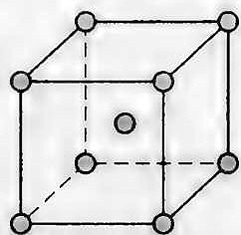
面心立方
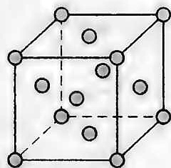
参考答案

参考答案

第 15 题
来源：高中化学竞赛教程第一分册
VSEPR判断六微粒杂化与构型
请根据价层电子对互斥理论判断下列各微粒的中心原子采取的杂化类型，并分析可能的几何构型。
${IF}_{3}$ (2) ${ClO}_{3}^{−}$ (3) ${AsCl}_{3}({CF}_{3})_{2}$ (4) ${SnCl}_{2}$ (5) ${TeCl}_{4}$ (6) ${GaF}_{6}^{3−}$
参考答案

参考答案

知识点映射
知识点 | 说明
VSEPR理论 | 六微粒 VP/LP 计算与构型
杂化轨道理论 | sp³d/sp³d² 杂化类型判断

第 16 题
来源：高中化学竞赛教程第一分册
反物质与反氢原子
目前，科学家正在设法探寻”反物质”。所谓”反物质”是由”反粒子”构成的，“反粒子”与其对应的正粒子具有相同的质量和相同的电量，但电荷的符号相反。2002 年 9 月 20 日，欧洲核子研究中心成功制造出约 5 万个低能量状态的反氢原子，这是人类首次在受控条件下大批量制造反物质。试回答：
- 科学家制造出的反氢原子的质量数为____，电荷数为____。
- 一对正、负电子相遇发生湮灭，转化为一对频率相同的光子，已知电子质量为 $0.9×{10}^{−30}$ kg，那么这对电子湮灭时释放的能量是____J，这两个光子的频率约为____Hz。（保留 2 位有效数字，普朗克常数 $h=6.63×{10}^{−34}$ J·s）
- 反物质酸碱中和反应的实质可表示为____。
参考答案

参考答案

知识点映射
库内知识点 | 对应题目内容
原子结构 | 原子构成（反质子核 + 正电子）、质量数与电荷数
核反应 | 正负电子湮灭与质能方程估算

第 17 题
来源：高中化学竞赛教程第一分册
碳同素异形体标准生成热与C60结构
- 标准生成热是指某温度下，由处于标准状态的各种元素的最稳定状态的单质生成标准状态下单位物质的量 (1 mol) 某纯物质的热效应。放热用”−“表示，吸热用”+“表示。已知碳的三种同素异形体为金刚石、石墨和 $C_{60}$，它们的密度分别是 $3.514 g/cm^{3}$、$2.266 g/cm^{3}$、$1.678 g/cm^{3}$；标准生成热依次是 +1.987 kJ/mol、0 kJ/mol、+2280 kJ/mol。试回答：
- 标准状况下最稳定的碳单质是____，理由是____。
- 由石墨转化成金刚石的条件是____高温____高压（填”高或低”），理由是____。
- 由石墨转化成 $C_{60}$ 的条件是____温____压（填”高或低”），理由是____。
- 能够溶于有机溶剂的碳单质是____，理由是____。
- 在死火山口常能发现的碳单质是____，理由是____；在星际空间可望发现的碳单质是____，理由是____。
- 1996 年诺贝尔化学奖授予对发现 $C_{60}$ 有重大贡献的三位科学家。$C_{60}$ 分子是形如球状的多面体（如图所示），该结构的建立基于以下考虑：
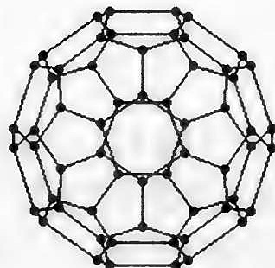
① $C_{60}$ 分子中每个碳原子只跟相邻的 3 个碳原子形成化学键；
② $C_{60}$ 分子只含有五边形和六边形；
③ 多面体的顶点数、面数和棱边数的关系，遵循欧拉定理：顶点数+面数=棱边数+2。
据上所述，可推知 $C_{60}$ 分子有 12 个五边形和 20 个六边形，$C_{60}$ 分子所含的双键数为 30。请回答下列问题：
- 固体 $C_{60}$ 与金刚石相比较，熔点较高者应是____，理由是____。
- 试估计 $C_{60}$ 跟 $F_{2}$ 在一定条件下，能否发生反应生成 $C_{60}F_{60}$？并简述其理由：____。
- 通过计算，确定 $C_{60}$ 分子所含单键数。$C_{60}$ 分子所含单键数为____。
- 在 $C_{60}$ 中，每个碳原子与几个六元环相连？与几个五元环相连？每个碳原子周围的（$σ$ 键）键角之和为多少度？平均 $∠CCC$ 键角为多少度？计算 $C_{60}$ 中碳原子的杂化态？
- $C_{70}$ 分子也已制得，它的分子结构模型可以与 $C_{60}$ 同样考虑而推知。通过计算确定 $C_{70}$ 分子中五边形和六边形的数目。$C_{70}$ 分子中所含五边形数为____，六边形数为____。C—C 键数为____；C=C 键数为____。
- 近年来，科学家们发现由 100 个碳原子构成一个具有完美对称性的 $C_{100}$ 原子团，其中每个碳原子仍可形成四个化学键。最内部是由 20 个 C 原子构成的正十二面体，外层的 60 个 C 原子形成 12 个分立的正五边形，处于中间层次的将内外层碳原子连接在一起，当它与氢气和氟气形成分子时，其分子式分别是什么？（根据 1997 年高考化学试题改编）
参考答案

参考答案

知识点映射
知识点 | 说明
标准生成焓 | 标准生成热判断碳单质稳定性
碳的同素异形体 | 金刚石/石墨/C60 存在条件
分子晶体 | C60 可溶于有机溶剂的原因
原子晶体 | 金刚石熔点比较
杂化轨道理论 | C60 杂化态 $sp^{2}$.28 计算

元素与分析（8 题）

第 18 题
来源：高中化学竞赛教程第一分册
N2H4热分解方程式
- $N_{2}H_{4}$ 在一定条件下热分解, 产生 $NH_{3}$ 、 $N_{2}$ 和 $H_{2}$ , 后两者摩尔比为 3:2, 写出反应方程式 ____。
参考答案

参考答案

第 19 题
来源：高中化学竞赛教程第一分册
温压弹耗氧原理
- 美国在对阿富汗塔利班进行的军事打击中使用了温压弹。这种炸弹首先把固态炸药以粒子云的形式散布于空气中，同时引爆，除产生高温高压效果外，同时可以迅速耗尽附近的氧气（例如山洞内的氧气）。其中有一种称为“滚球”的温压弹内装硝酸铵、铝粉和聚苯乙烯的稠状混合物，简述其爆炸原理及消耗空气中的氧气的原因。
参考答案

参考答案

第 20 题
来源：高中化学竞赛教程第一分册
砒霜鉴定砷镜反应
- $As_{2}O_{3}$ 俗称砒霜, 是一种剧毒的白色粉末状固体, 法庭医学分析和卫生防疫分析上为鉴定试样中是否含砒霜, 是把样品跟锌、盐酸混和, 将产生的气体 $AsH_{3}$ 导入热的玻璃管, $AsH_{3}$ 就会因缺氧而在加热部位分解, 由单质砷而集成“砷镜”, “砷镜”能被 NaClO 溶解而成砷酸 $H_{3}AsO_{4}$ , 试写出反应式。
参考答案

参考答案

第 21 题
来源：高中化学竞赛教程第一分册
H₂O₂使酚酞褪色的实验探究
将 $H_{2}O_{2}$ 溶液滴入含有酚酞的 NaOH 溶液中, 红色消失。你认为可能的原因是什么? 试设计一个实验证明你的结论?
参考答案

参考答案

关联
- 知识点：氧化还原反应基础
- 概念：H₂O₂ 电离 $H_{2}O_{2}⇌H^{+}+HO_{2}^{−}$（全库无独立过氧化氢 KP，concepts 承载）

第 22 题
来源：高中化学竞赛教程第一分册
NO2循环制硝酸转化率
【例 1】工业上用水吸收二氧化氮生产硝酸,产生的气体经过多次氧化、吸收的循环操作使其充分转化为硝酸(假定上述过程中无其他损失)。
- 写出上述反应的化学方程式。
- 设循环操作的次数为 $n$ , 写出 ${NO}_{2}→{HNO}_{3}$ 转化率 $a$ 与循环操作的次数 $n$ 之间关系的数学表达式。
- 计算一定量的二氧化氮气体要经过多少次循环操作才能使 $95\%$ 的二氧化氮转化为硝酸？
参考答案

参考答案

第 23 题
来源：高中化学竞赛教程第一分册
氢化锂含锂气体容量法
- 锂与 $H_{2}$ 反应生成氢化锂时，在生成物中常含有未反应的锂。常用气体容量法测定氢化锂中未反应的金属锂的含量。在 ${22}^{∘}C$ 和 97.46 kPa 时，0.205 g 样品与水反应，收集到 561 mL 未经干燥的氢气，试计算该样品中未反应的金属锂的质量百分比。（已知 ${22}^{∘}C$ 时水的饱和蒸气压为 2.67 kPa）
参考答案

参考答案

第 24 题
来源：高中化学竞赛教程第一分册
硅硼方程式六连写
- 写出下列反应的方程式：
- ${PdCl}_{2}$ 水溶液检验 CO;
- 硅溶于氢氟酸与硝酸混合液；
- $Mg_{2}Si$ 与 $H_{2}SO_{4}$ 反应；
- ${SiH}_{4}$ 水解(微量碱催化下);
- $B_{2}O_{3}$ 与碳、氯气共热；
- $B_{2}H_{6}$ 与 $NH_{3}$ 反应制无机苯( $B_{3}N_{3}H_{6}$ )。
参考答案

参考答案

第 25 题
来源：高中化学竞赛教程第一分册
1993俄罗斯竞赛：次氟酸HOF四问
长期以来一直认为氟的含氧酸不存在。但是自 1971 年斯图杰尔和阿佩里曼成功地合成了次氟酸之后，这种论点被强烈地动摇了。他们是在 $0^{∘}C$ 下将氟气从细冰末上面通过，得到了毫克量的次氟酸。已知次氟酸的分子组成与次氯酸类似，分子中原子间亦以共价键结合。
- 写出次氟酸的结构式并指出各元素的氧化数, 写出用斯图杰尔和阿佩里曼方法制备该酸的反应方程式。
- 下面给出了几个分子和基团化学键的键能:
$$E(kJ⋅{mol}^{−1}) 432 494 155 424 220 566$$
试计算次氟酸的生成热(即从单质生成 1 mol 该酸反应的热效应)。
- 为什么次氟酸不稳定？试预测它分解的可能途径，求出次氟酸分解反应的热效应值。
- 次氟酸刹那间能被热水所分解。此时得到的溶液，即表现有氧化性（对于碘化钠），又表现有还原性（对于高锰酸盐）。试推断次氟酸在水解时能生成什么产物？写出全部反应的方程式。
校勘注：(2) 原书键能表仅给出 6 个数值、未印出对应键名（OCR 亦未捕获）。按过程探究所用数据补全对应：H—H 432、O=O 494、F—F 155、H—O 424、O—F 220、H—F 566（单位 kJ·mol⁻¹）。
参考答案

参考答案

关联
- 知识点：键能、共价键
- HOF 相关拓展（NF₄⁺ 水解途径）：题-赵鑫光-分子-例7、题-赵鑫光-分子-习60

汇编统计：共 25 题。 无待复核项。

